Московский Авиационный Институт

(национальный исследовательский университет)

Факультет информационных технологий и прикладной математики

Лабораторная работа №4 по курсу “Компьютерная графика”

Студент: Калугин К.А.

Преподаватель: Филиппов Г. С.

Группа: М8О-307Б-19

Дата: Оценка: Подпись:

**Москва, 2022**

**Тема**: Основы построения фотореалистичных изображений и создание шейдерных анимационных эффектов в OpenGL

**Задание**: Создать графическое приложение с использованием OpenGL. Используя результаты Л.Р.№3, изобразить заданное тело (то же, что и в л.р. №3) использованием средств OpenGL . Использовать буфер вершин. Точность аппроксимации тела задается пользователем. Обеспечить возможность вращения и масштабирования многогранника и удаление невидимых линий и поверхностей. Реализовать простую модель освещения на GLSL. Параметры освещения и отражающие свойства материала задаются пользователем в диалоговом режиме.

Обеспечить выполнение шейдерного эффекта.

**Вариант №11:** Анимация. Изменение интенсивности источника рассеянного света по синусоидальному закону.

**Скрины работы программы:**

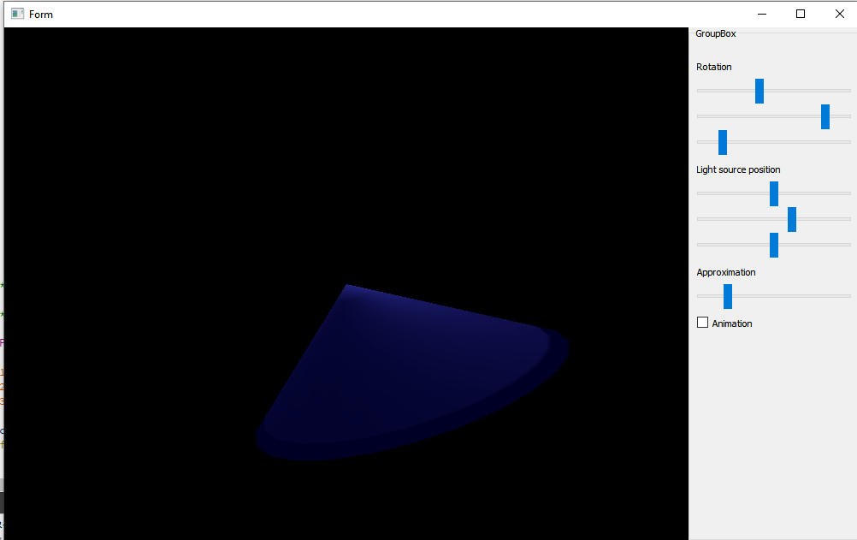

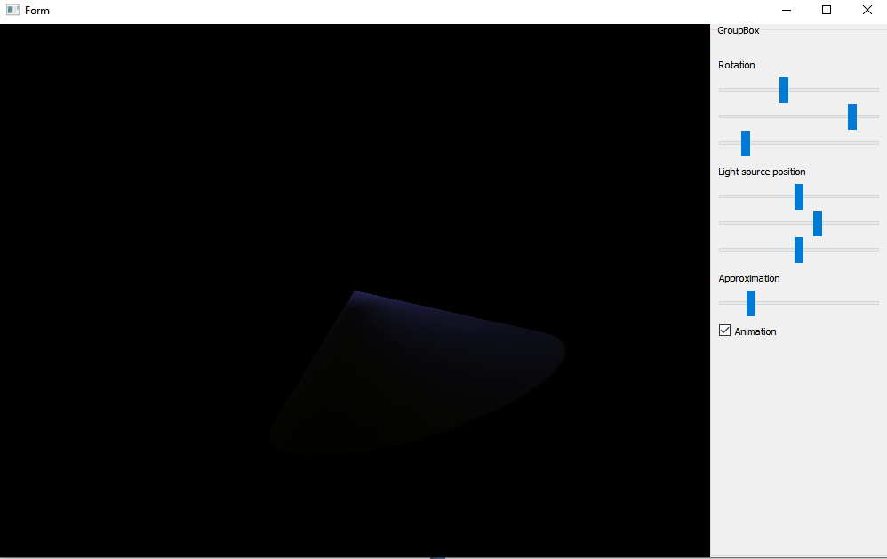

**Вывод**

Выполнив четвёртую, пятую и шестую лабораторные работы по курсу “Компьютерная графика” я написал и отладил программу, изображающую некоторое тело с помощью средств OpenGL, и обеспечил выполнение шейдерного эффекта.